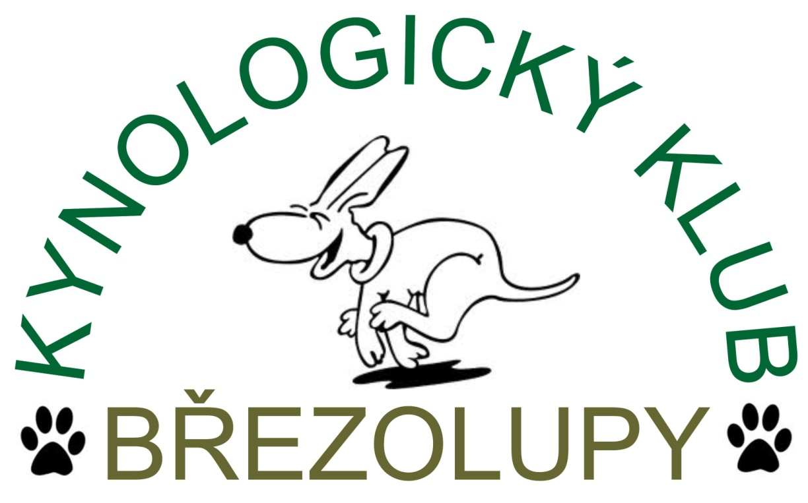
Kynologický klub Březolupy pořádá
Workshop
PSÍ HLAVOLAMY

Dne: 2.11.2014
Místo konání: Březolupy 90 – zámek

Instruktor: Iva Paštová - Iva Paštová je instruktor Hersenwerk voor honden v Holandsku v překladu Brainwork for dogs nebo-li hezky česky Psí hlavolamy

Čas : První od 10:30 – 13:00
Druhý od 14:00 – 16:30

Cena: 880,-Kč

S sebou:
Deku pro vašeho psa, aby měl na čem ležet při pauzách. Přepravku či klec a přehoz aby měl pes klid při 3tí části workshopu. Malé pamlsky, které nelepí a nedrolí se (ne granule, které dostává každý den) a pro které udělá cokoliv. Instruktorka bude mít něco i sebou pro případ, že vám dojdou, či psa ty vaše nebudou dostatečně stimulovat. Jednu či dvě malé nepískající hračky. Během workshopu budete občas sedět i na zemi, malý polštářek sebou bývá velmi vítán. Pes musí mít na sobě buď postroj či obyčejný nestahovací obojek (polostahovací obojky, stahovací obojky a jiné korekční pomůcky nechte prosím doma, v případě, že jiné nemáte dejte vědět, instruktorka je pro vás na ten workshop zařídí) Vodítko nejlépe min 1,5m dlouhé, žádné flexi rolovací vodítko

Počet míst je omezen na 9 týmů na jeden workshop

Do přihlášky uveďte:

Jméno a příjmení
Jméno, věk a rasu psa (u kříženců přibližnou velikost)-máte-li vy či váš pes nějaké zdravotní potíže či postižení, prosíme uvést předem, workshop bude pak upraven tak abyste si jej mohli bez problémů oba užít - má váš pes nějaké "odchylky" v chování (např. bojí se lidí, velkých psů, je nervózní, nějaká špatná zkušenost....) též prosíme o uvedení předem
Čas workshopu, na který se hlásíte
Vaše telefoní číslo + e-mail

Poplatek za kurz zasílejte na účet 670100-2208415669/6210. Do zprávy pro příjemce uveďte Vaše jméno. Přihláška je platná až po připsání poplatku na uvedený účet. Přijetí přihlášky potvrzujeme e-mailem zpět.

Prosíme, abyste byli přítomni na místě workshopu minimálně 10min před začátkem.
Je důležité, aby váš pes byl ten den fyzicky odpočatý.
Aby byl váš pes řádně vyvenčený!!

Pravidla během workshopu:
Všichni psi budou po celou dobu workshopu na vodítkách. Je důležité abyste udržovali dostatečnou vzdálenost mezi sebou a ostatními účastníky workshopu. Psi se za žádných okolností nebudou pouštět na volno před ani po workshopu na místě konání. Prosím nekrmte ani nehlaďte psy ostatních účastníků.
DĚKUJEME A TĚŠÍME SE NA VÁS A VAŠE PSÍ KAMARÁDY
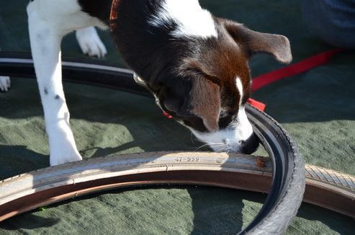
Workshop Brainwork for dogs / Hersenwerk voor honden
Během 2,5 hodinového workshopu se jak psi tak jejich majitelé naučí jak spolu řešit psí hlavolamy.
Jaký hlavolam je pro právě vašeho psa vhodný a jaký ne
Jak sestavit „návod“ našemu psovi
Jaké jsou signály únavy, frustrace či iritace
Naučíte se na svého psa dívat jinýma očima než doposud
V poslední části workshopu zapojí majitelé své šedé mozkové buňky a budou sami vytvářet hlavolamy/puzzle pro své psy z materiálů, které má doma každý a které běžně vyhazujeme, či kde by nás ani nenapadlo, jaké jiné možnosti skrývají.
Workshop je vhodný pro štěňata, mladé, dospělé i staré psy, pro psy i pány s fyzickým postižením, zkrátka opravdu pro každého.
Pes je během celého workshopu na vodítku a na buď obyčejném nestahovacím obojku či na postroji – důvody vysvětlíme během workshopu.
Každý pán i pes pracují v bezpečné vzdálenosti od ostatních, blízký kontakt nedovolujeme z toho důvodu, že ne každý pes se cítí bezpečně a uvolněně v přítomnosti jiného psa, či cizího člověka.
Brainwork for dogs / Psí hlavolamy
Workshop brainwork for dogs = hersenwerk voor honden má kořeny v Holandsku, kde s tím začala paní Inge van Harte a Marleen van Baal.
Během své letité praxe profesionálních psích trenérů vypozorovaly, že stále něco chybělo, že psi měli stále větší potřebu sami vymýšlet různé aktivity jak zaměstnat svůj vlastní mozek. Většina těchto aktivit nebyla příliš vítaná jejich majiteli a proto Inge a Marleen začaly vymýšlet jak toto stimulovat v činnost, která bude nejen přijata majitelem psa, ale na které se může i podílet. A tak vznikly postupně různé psí hlavolamy a způsoby jak psa psychicky zaměstnat a dopřád mu tak naprosté uspokojení se sebou samým.
Co to vlastně je? Jednoduše řečeno je brainwork pro psy naprosto stejný jako pro nás lidi, jsou to hlavolamy, křížovky a jiné, kde musíme přemýšlet jak je vyřešit.
Je to nový způsob spolupráce mezi pánem a jeho psem, který nabízí pro oba jak zábavu, tak nové výzvy.
Brainwork nabízí však mnohem více!
-přiliš hyperaktivním psům nabízí uklidnění a uspokojení jejich touhy po činnosti
-pomůže přemoct strach a nedůvěru
-je velmi vítanou částí běžného tréninku a psí terapie
-pomůže starším psům zůstat v kondici
-nabízí rozptýlení (vhodné např. pro vodící psy, psy v útulcích)
-pomůže při revalidaci po úrazu, operaci apod.
-učí psy koncentraci a …...
Jak to funguje? Jsou to vlastně puzzle pro psy. Stejně jako u malých děti, začínáme u psů s jednoduchými puzzlemi/skládačkami/hlavolamy, kde postupně stižujeme jejich úroveň obtížnosti. Během řešení těchto puzzlů zkouší pes získat pamlsek či objekt, který je v nich ukrytý. To se jim podaří nejen díky jejich čichu, ale také zraku, pohybu tlapek či pomocí tlamy. Každý pes je jiný, jeden chápe rychleji než druhý, jeden potřebuje méně kroků mezi různými obtížnostmi druhý více.
Jaký je efekt? Psí hlavolamy stimulují všechny smysly vašeho psa a důkladně zaměstnají jeho mozkovou činnost. Pes musí najednou uvažovat kreativně a sám, bez našeho vedení, bez povelů.
Psi, kteří pracují s psímy hlavolamy musí vymyslet způsoby jak získat ten uschovaný pamlsek či objekt.
Musí se velmi dobře soustředit. Pro většinu psů je 10min řešení hlavolamů denně dostačujících k tomu, aby se „duševně unavili“ a byli spokojeni.
Pokud si pes musí vybrat, vybere si vždy čichání. Psí svět pachů je zvláště působivý.
„Práce čumákem“ je většinou nejoblíbenější činnost, kterou můžeme naším psům nabídnout.
Brainwork pro psy zaručí štastnější, inteligentnější a sebejistější psy každého věku.
„Brainwork lze kdykoliv a kdekoliv a hlavně je to činnost pro každého psa i pána“

